MyEclipse 2017 CI 10主要是一个错误修复版本，这个版本为Angular和TypeScript工具提供了重要的修复，并为Inline Search增加了一些可用性修复。同时修复了一些用户在macOS High Sierra上遇到的严重崩溃问题。
MyEclipse是一个十分优秀的用于开发Java, J2EE的Eclipse插件集合，MyEclipse的功能非常强大，支持也十分广泛，尤其是对各种开源产品的支持十分不错。
安装破解教程
1、这里提供离线包和在线安装版下载，下面就以在线安装为例，运行myeclipse-2017-ci-10-online-installer-windows.exe，进入安装向导，点击“next”进入下一步
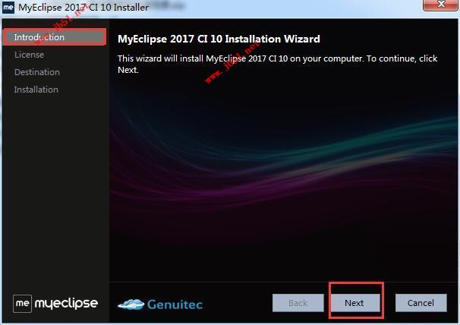
2、点击选择“I acceot the terms of the license agreement”同意相关协议,随后点击“next”
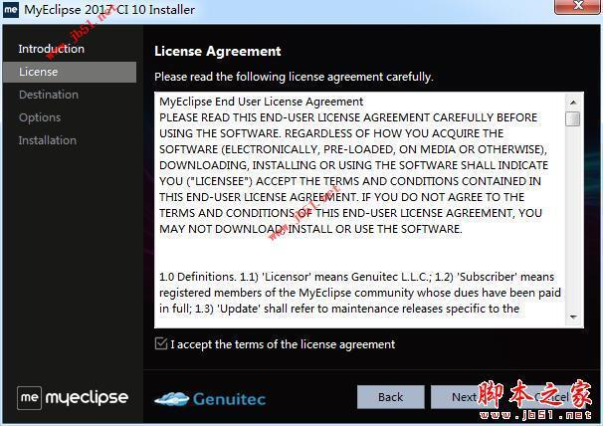
3、选择安装位置，默认路径为“C:\Users\Administrator\AppData\Local\MyEclipse 2017 CI”点击“browse”可更改目录，但是建议不要更改才好方便等下的破解操作
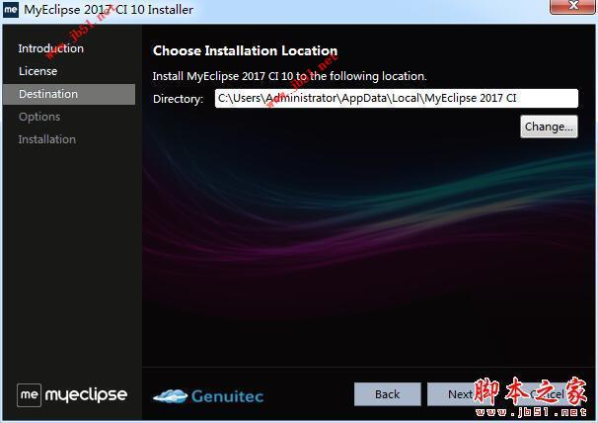
4、选择安装32或64位系统，小编的电脑是64位的，所以选择“64bit”进行安装
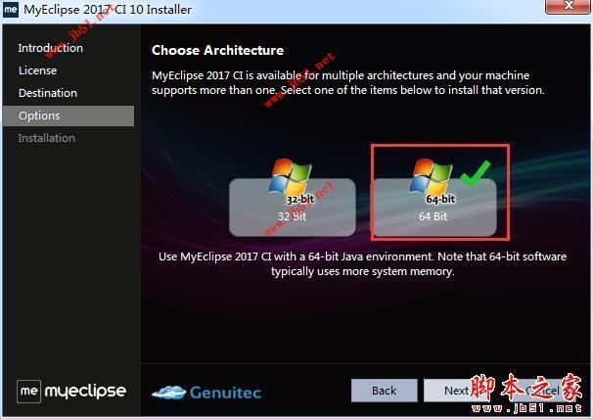
5、安装中，请等待一段时间
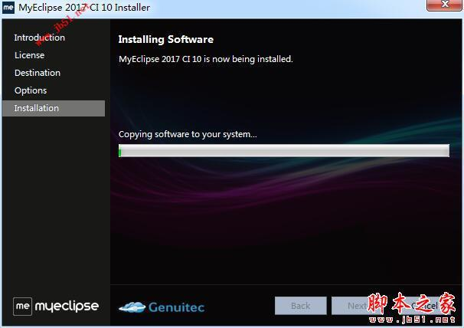
6、当安装结束后，点击“finish”即可退出安装向导，不过事先把“launch Myeclipse 2017 Ci”√去掉
破解方法：
1、打开破解文件运行目录的crack.bat
2、首先 1.输入英文名称，Usercode: 任意字母或者数字，选择blue，2.点击SystemId（点两次才会生成），3.点击Active，4.点击菜单栏->Tools->2.saveProperties
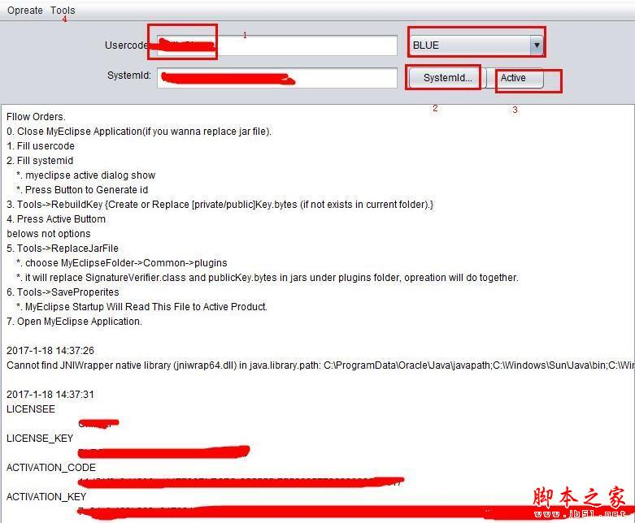
3、解压破解文件，打开patch文件夹
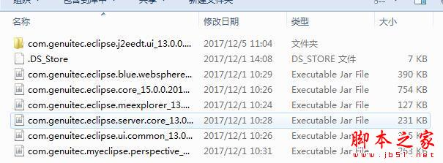
4、找到myeclipse的安装目录，打开plugins文件夹，将patch文件夹里的文件全部复制到该目录下
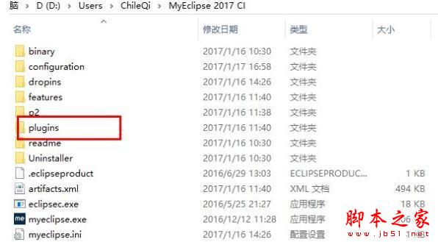
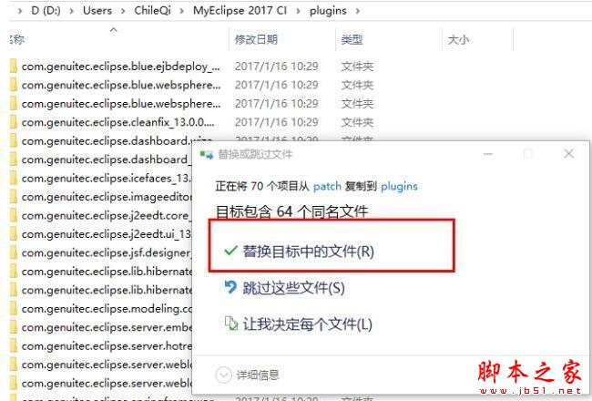
5、重启myeclipse2017
以上就是脚本之家小编整理的关于MyEclipse 2017 CI10破解激活安装步骤，仅供参考！希望对大家有所帮助！欢迎继续关注脚本之家其他相关软件教程资讯！

